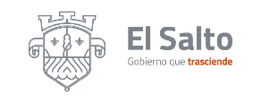
Gobierno Municipal El Salto 2018-2021
Informe de actividades del mes de Julio 2020

DIRECCIÓN DEL SISTEMA MUNICIPAL DE AGUA POTABLE Y ALCANTARILLADO
ACTIVIDAD | RESULTADO
Desazolves con Varilla | 35
Reparación de fugas de agua | 103
Rehabilitación de redes de agua | 5
Instalaciones de líneas de agua potable | 27
Distribución de viajes de agua potable en pipas | 2,642
Reportes ciudadanos atendidos | 1,558
Tomas de agua tapadas | 28
Instalación de nuevo drenaje | 5
Reparación de drenaje | 20
Servicio de empedrado | 27
Bacheo con cemento | 9
Servicio de excavación | 41
Reparación de válvula | 3
Cambio de válvula | 4
Factibilidades | 44

